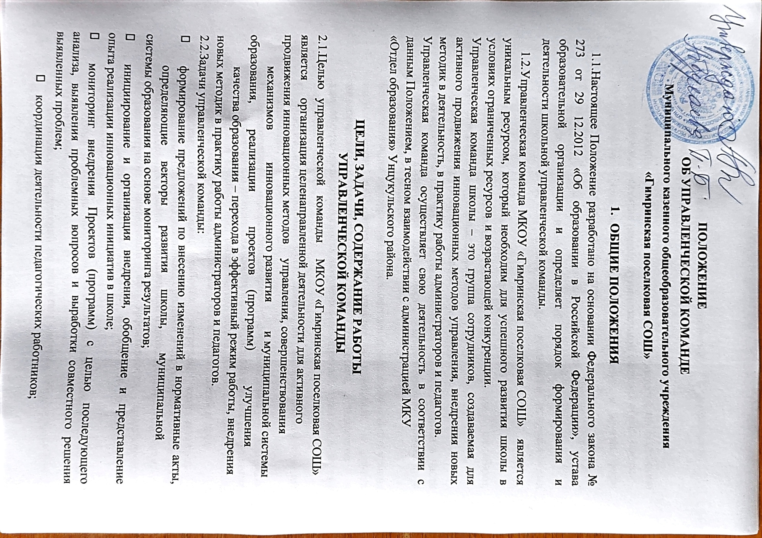

развитие содержания и технологий повышения квалификации работников образования.

2.3. Содержанием работы управленческой команды является:

* организация аналитико-прогностической деятельности по состоянию и перспективам развития школы, муниципальной системы образования;
* разработка проектов, программ, дорожных карт и других форм стратегического планирования развития;
* участие в формировании нормативно-правой базы школы;
* организация и проведение мероприятий;
* информирование сотрудников о ходе реализации инновационных инициатив;
* проведение консультации для педагогических работников школы;
* координация взаимодействия с методическими службами, муниципальными и региональными органами управления

образованием, другими заинтересованными сторонами;

* обеспечение наполнения и сопровождения школьного сайта в части материалов, касающихся деятельности управленческой команды и инновационного развития;
* организация мероприятий по повышению профессионального уровня педагогических работников и их участия в конкурсах и других мероприятиях, раскрывающих для учащихся, педагогов и администраторов возможности получения поощрений, грантов и других выражений успехов;
* участие в составлении смет, заявок на материально-техническое обеспечение;
* организация профессионального сопровождения педагогов, прошедших курсы повышения квалификации (использование полученных компетенций в работе над своей методической темой самообразования, проведение мастер-классов, открытых уроков, мероприятий и др.);
* участие в семинарах, рабочих встречах, консультациях с региональными и муниципальными органами и структурами по вопросам работы школьных команд и направлениям инновационным развитием;
* рассмотрение заключений об эффективности педагогических инициатив, муниципальных проектов и проектов образовательных организаций;
* участие в оценке компетентности педагогических работников и обучающихся;
* подготовка предложений по развитию системы образования МКОУ «Гимринская поселковая СОШ»

**СОСТАВ, РЕГЛАМЕНТ РАБОТЫ, КРИТЕРИИ ОЦЕНКИ КАЧЕСТВА ДЕЯТЕЛЬНОСТИ УПРАВЛЕНЧЕСКОЙ КОМАНДЫ**

3.1. Состав управленческой команды и срок ее работы утверждается приказом директора.

3.2. Состав управленческой команды формируется из директора школы, его заместителей, педагогических работников.

3.3. Руководителем управленческой команды является директор МКОУ «Гимринская поселковая СОШ», который принимает на себя ответственность за достижение результатов деятельности.

3.4. Деятельность управленческой команды организуется на основе плана работы, принимаемого на заседании управленческой команды и утверждаемого на заседании педагогического совета школы.

3.5. Управленческая команда не реже одного раза в месяц проводит заседание с обязательным ведением протоколов, утверждающих принятые решения.

3.6. Каждое из решений, заносимых в протокол, принимается открытым голосованием не менее чем 2/3 от общего списочного состава управленческой команды.

3.7. Все принятые решения обязательно доводится до всех членов педагогического коллектива.

3.8. Информация о деятельности управленческой команды должна быть представлена на сайте школы.

3.9. Основными критериями оценки качества деятельности управленческой команды являются:

* актуальность мероприятий, осуществляемых для достижения цели развития качества образования;
* целесообразность и значимость разработок для осуществления процессов повышения качества образования;
* реализация проектных подходов в осуществлении деятельности управленческой команды, последовательность и системность мероприятий;
* проявление в работе деловой, информационной культуры, доброжелательности и настойчивости в преодолении препятствий.

**ПРАВА, ОБЯЗАННОСТИ И ОТВЕТСТВЕННОСТЬ ЧЛЕНОВ ШУК**

4.1. Директор школы:

* создает условия для эффективной работы управленческой команды;
* обеспечивает соответствующий применяемым технологиям уровень подготовки педагогических и иных работников Школы путем создания условий для организации повышения квалификации.

4.2. Координатор управленческой команды:

* координирует основные этапы работы;
* организует и проводит мониторинг, осуществляет связь с методическими службами, муниципальными и региональными органами управления образованием;
* осуществляет контроль за посещаемостью курсов повышения квалификации, обучающих семинаров, практикумов для педагогических работников, организует обобщение и представление опыта учителей.

4.3. Члены управленческой команды:

* организуют деятельность педагогических работников образовательной организации по реализации инновационных инициатив;
* осуществляют систематический анализ эффективности деятельности педагогических работников образовательной организации.

4.4.Члены управленческой команды имеют право:

* вносить предложения в повестку дня заседания управленческой команды и по порядку его ведения;
* излагать свое мнение по обсуждаемым на заседаниях управленческой команды вопросам;
* получать информацию о ходе выполнения решений управленческой команды;
* на посещение и анализ мероприятий и материалов в рамках деятельности управленческой команды;
* на приоритетные возможности повышения квалификации.

4.5. Члены управленческой команды обязаны:

* активно участвовать в заседаниях управленческой команды, в обсуждении рассматриваемых вопросов и выработке решений по ним;
* участвовать в организации мероприятий в рамках реализации плана работы управленческой команды;
* осуществлять самооценку своей деятельности.